2016年福建省高中数学竞赛
暨2016年全国高中数学联赛（福建省赛区）预赛试卷参考答案
（考试时间：2016年5月22日上午9：00－11：30，满分160分）
一、填空题（共10小题，每小题6分，满分60分。请直接将答案写在题中的横线上）
1．若函数（）的最小正周期为，则在区间上的最大值为 。
【答案】
【解答】∵
，且的最小正周期为。
∴ ，。又时，，
∴ ，即时，在区间上取最大值。
2．已知集合，，若，则实数的取值范围为 。
【答案】
【解答】。由，得。
∴ 时，。满足。
时，由，得，。满足。
时，由，得，。由满足，得，。
综合得，。的取值范围为。
3．函数零点的个数为 。
【答案】 1
【解答】 ∵ 。
时，；时，。
∴ 在区间上为减函数，在区间上为增函数。
又时，，；
，。
∴ 函数的零点个数为1。
或：作图考察函数与图像交点的个数。

4．如图，在正方体中，二面角的大小为 。
【答案】
【解答】设正方体棱长为1。作于，连结。
由正方体的性质知，。
∴ ， 为二面角的平面角，且，。
∴ 。
（第4题）
∴ 二面角的大小为。
或：设、交于点，由，得。

5．在空间四边形中，已知，，，，则 。
【答案】 7
【解答】 以，，为基底向量。则。
∴ ，
即 。
∴ ，
∴ 。
∴
。

6．已知直线过椭圆：的左焦点且交椭圆于、两点。为坐标原点，若，则点到直线的距离为 。
【答案】
【解答】 。显然轴不符合要求。设直线方程为。
由，得 ………… ①
①的判别式大于0。设，，则，。
由，得
。
∴ ，。
∴ 点到直线的距离为。

7．已知，若关于的方程（为虚数单位）有实数根，则复数的模的最小值为 。
【答案】 1
【解答】设（，），是方程的一个实数根。
则。
∴ 。
由②得，，代入①，得，，。
∴ ，当且仅当时等号成立。
∴ 的最小值为1。
（，或，，即）。

8．将16本相同的书全部分给4个班级，每个班级至少有一本书，且各班所得书的数量互不相同，则不同的分配方法种数为 。（用数字作答）
【答案】 216
【解答】 ∵ 将16分解成4个互不相同的正整数的和有9种不同的方式：
，，，，，，，，。
∴ 符合条件的不同分配方法有种。

9．是定义在的函数，若，且对任意，满足，，则 。
【答案】
【解答】 ∵ 对任意，，
∴
又 ，
∴ 。
∴
。
∴ 。

10．当，，为正数时，的最大值为 。
【答案】
【解答】 ∵ ，当且仅当时等号成立，
，当且仅当时等号成立。
∴ 。
∴ ，当且仅当，，即时等号成立。
∴ 的最大值为。
注：本题利用待定系数法。将拆成两项和。由，，以及，得。由此得到本题的解法。

二、解答题（共5小题，每小题20分，满分100分。要求写出解题过程）
11．已知数列的前项和（）。
（1）求的通项公式；
（2）设，是数列的前项和，求正整数，使得对任意均有；
（3）设，是数列的前项和，若对任意均有成立，求的最小值。
【解答】（1）由，得。两式相减，得。
∴ ，数列为等比数列，公比。
由又，得，。
∴ 。 ……………………………… 5分
（2）。
由计算可知，，，，。
当时，由，得当时，数列为递减数列。于是，时，。
∴ 时，。
因此，，。
∴ 对任意均有。故。 ……………………………… 10分
（3）∵ ……… 15分
∴ 。
∵ 对任意均有成立，
∴ 。的最小值为。 …………………… 20分

12．已知（）。
（1）若曲线在点处的切线方程为，求，的值；
（2）若恒成立，求的最大值。
【解答】（1）。
依题意，有。解得，，。
∴ ，。 …………………………………… 5分
（2）设，则，。
① 时，定义域，
取使得，得。
则与矛盾。
∴ 时，不恒成立，即不符合要求。 ……………… 10分
② 时，（）。
当时，；当时，。
∴ 在区间上为增函数，在区间上为减函数。
∴ 在其定义域上有最大值，最大值为。
由，得。
∴ 。 ………………………………… 15分
∴ 。
设，则。
∴ 时，；时，。
∴ 在区间上为增函数，在区间上为减函数。
∴ 的最大值为。
∴ 当，时，取最大值为。
综合①，②得，的最大值为。 ………………………………… 20分

13．如图，为的外接圆，是的切线，且，是直线与的另一交点。点在上，且，是的延长线与切线的交点。求证：。

（第13题）

【解答】在和中，由是的切线知，
。又。
∴ 。 ………………………………… 5分
∵ 、、、四点共圆，
∴ 。
∴ 。
∴ 。 ……………………………… 10分
又，
∴ 。
由，是的两条平行弦知。
∴ ，。 ………………………………… 15分
又，。
∴ ，。 ………………………………… 20分

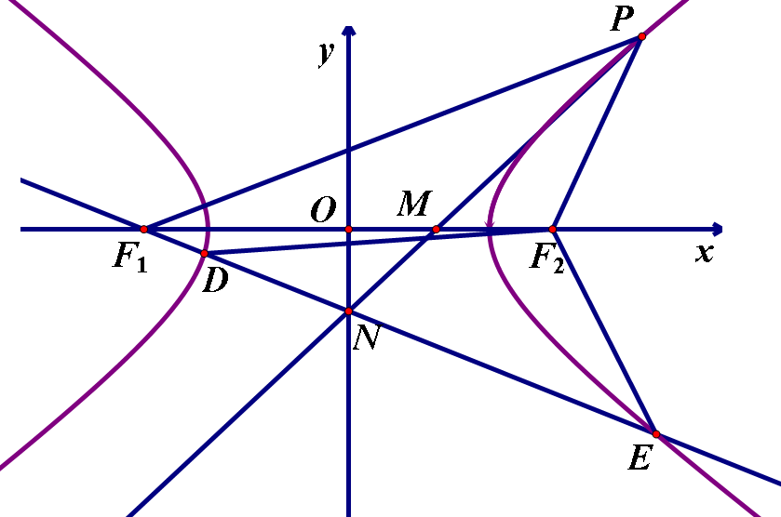
14．如图，、为双曲线：的左、右焦点，动点（）在双曲线上的右支上。设的角平分线交轴于点，交轴于点。
（1）求的取值范围；
（2）设过，的直线交双曲线于点，两点，求面积的最大值。
【解答】（1）依题意，，。
直线方程为；直线方程为。
（第14题）
即直线方程为；
直线方程为。
由点在的平分线上，得。
由，，以及，得。
∴ ，。
∴ 。。 …………………………… 5分
结合，得。
∴ 的取值范围为。 …………………………………… 10分
（2）由（1）知，直线方程为。
令，得。故，点坐标为。。
∴ 直线方程为。
由，消得 …………… ①
① 的判别式。
设，，则，。 ………… 15分
∴ 。
由，得，。
∴ ，， 。
设，则，
。
∴ ，即点为时，面积取最大值。
∴ 面积的最大值为。 ………………………… 20分

15．求满足下列条件的最小正整数：若将集合任意划分为63个两两不相交的子集（它们非空且并集为集合），，，…，，则总存在两个正整数，属于同一个子集（）且，。
【解答】考虑模63的剩余类，即将集合划分为如下63个两两不相交的子集：
，，2，3，…，63。 ……………………… 5分
则对每一个（）及任意的，（）都有。
于是，，。
∴ 。
若，则，，与矛盾。
∴ 时，不满足题设条件。 …………………………… 10分
另一方面，当时，由知，下列64个数：，，，…，都在集合中。
因此，对将任意划分为63个两两不相交的子集，，，…，的划分方法，由抽屉原则知，，，，…，这64个数中必有两个数，（）属于同一个。 …………………………… 15分
设，，。
于是，
。
∴ ，满足题设的条件。
综上可知，满足题设条件的的最小值为2016。 …………………… 20分

